**MANUAL DEL ADMINISTRADOR**

**(Juego de serpientes en tiempo real)**

Para el uso del software le presentamos un manual para que lo podamos instalar y correr en nuestras propias maquinas el juego de laberinto de serpientes.

Para lo cual necesitamos los requerimientos necesarios para el buen funcionamiento de la instalación, así también como programas y herramientas que se detallan a continuación:

Tener instalado:

* Node.js
* Socket.io
* Sublime text2
* Navegador (Google Chrome)

Todas las herramientas y que se detallaron anteriormente son indispensables para su funcionamiento, así que lo podemos descargar de las páginas oficiales de cada software:

Link de descarga:

* <https://github.com/joyent/node/wiki/Installation>
* [http://socket.io](http://socket.io/)
* <http://librosweb.es>
* <http://www.nodejs.org>

Siga las instrucciones para la instalación que está en la página oficial de cada software o framework.

Bueno una vez realizado los pasos anteriores comenzamos a hacer uso del software.

**PONIENDO EN FUNCIONAMIENTO:**

**Paso1:** copie la carpeta contenedora del código fuente en cualquier unidad de disco, cree una carpeta con cualquier nombre y pegue el contenido.

En este caso elegimos la ruta c: para mayor comodidad de acceso, creamos una carpeta llamada (software) y copeamos la carpeta del código fuente:

**C:\Documents and Settings\Administrador \software**

Recuerde que usted puede copear la carpeta de códigos donde desee.

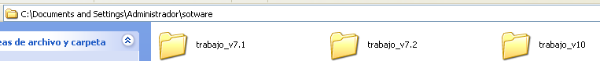

**Paso2:** abra el programa node.js previamente instalado y ejecute:

**Inicio 🡪 todo los programas 🡪 node.js 🡪 node.js command prompt**

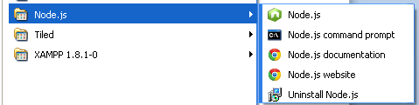

**Paso3:** en este paso solo daremos o insertaremos algunos comandos propios de node.js para ejecutar nuestro código.

Diríjase mediante instrucciones ya conocidas del comando entre ellas (cd.., Cd (nombre de la carpeta)) a la carpeta contenedora de nuestro código

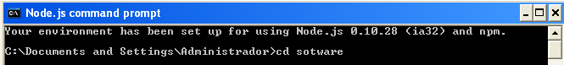

Después de ubicar la carpeta contenedora entrar y ejecutar el código:

**- node app**

Y de seguro debe aparecerte lo siguiente:

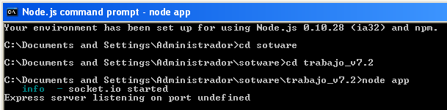

Si hiciste todo de forma correcta felicitaciones!!! Ya puedes utilizar, jugar, modificar y hacer las aportaciones necesarias a nuestro código con el objetivo de mejorarlo y publicarlo posteriormente.

Pero ahora te preguntaras como ejecutar y jugar entonces te diré: sigue el paso4.

**Paso4:** en este paso utiliza tu navegador (Google Chrome)

Abre el navegador e introduce lo siguiente:

* + - LocalHost:3000 (indica el inicio del servidor local y está utilizando el puerto 3000)



Si ya hiciste lo anterior que esperas para jugar:

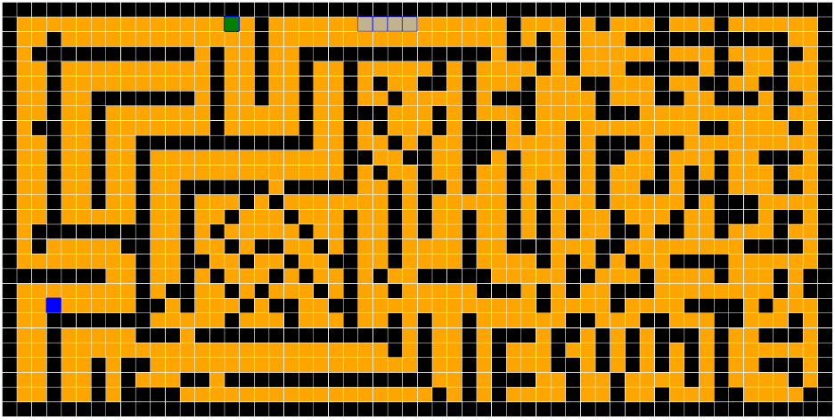

Ahora modifica, mejora el código según tu criterio.

Puedes editar el código fuente usando distintos editores de texto pero en sublime text2 es mucho mejor:

**Paso5:** instala sublime tex2 y abre el código.

**File 🡪 open folder y selecciona la carpeta contenedora del código en nuestro caso (software 🡪 trabajov7.2)**

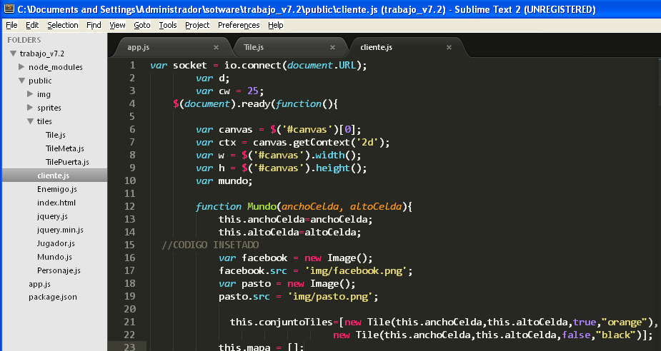

Y listo diviértete y realiza tus mejoras.

**Datos de Contacto:**

*Roy Iván, Palomino Aldazabal.* Institución: UNIVERSIDAD NACIONAL JOSE MARÍA ARGUEDAS.*Dirección talavera.* *E-mail:* [*Royivan_24@hotmail.com*](mailto:Royivan_24@hotmail.com)

*Juan Gabriel, Condori Torres.*Institución: UNIVERSIDAD NACIONAL JOSE MARÍA ARGUEDAS.*Dirección: Andahuaylas.* *E-mail:* [*juanki_26_60@hotmail.com*](mailto:juanki_26_60@hotmail.com)